管理体系审核记录表
过程与活动、  抽样计划 | 涉及条款 | 受审核部门：行政部 主管领导：王佳文 陪同人员：杨亮 | 判定
 |  | 审核员：伍光华 审核时间：2020.6.21
审核条款：QMS: 5.3组织的岗位、职责和权限、6.2质量目标、7.1.2人员、7.1.6组织知识、7.2能力、7.3意识、7.1.3基础设施、7.1.4过程运行环境、7.5.1形成文件的信息总则、7.5.2形成文件的信息的创建和更新、7.5.3形成文件的信息的控制、9.1.1监视、测量、分析和评价总则、9.1.3分析与评价、9.2 内部审核、10.2不合格和纠正措施，
EMS: 5.3组织的岗位、职责和权限、6.2.1环境目标、6.2.2实现环境目标措施的策划7.2能力、7.3意识、7.5.1形成文件的信息总则、7.5.2形成文件的信息的创建和更新、7.5.3形成文件的信息的控制、9.2 内部审核、10.2不符合/事件和纠正措施，
OHSMS: 5.3组织的岗位、职责和权限、6.2.1职业健康安全目标、6.2.2实现职业健康安全目标措施的策划7.2能力、7.3意识、7.5.1形成文件的信息总则、7.5.2形成文件的信息的创建和更新、7.5.3形成文件的信息的控制、9.2 内部审核、10.2不符合/事件和纠正措施，
组织的岗位、职责和权限 | QEO 5.3 | 现场审核了解到部门主要负责：  A.负责文件\记录\人力资源管理;  B.负责质量/环境/职业健康安全体系过程的监视和测量，绩效测量和监视；  C.负责组织本公司环境因素的识别、评价及初始环境评审；负责内部沟通,法律法规收集及合规性评价;  D.负责质量/环境/职业健康安全管理体系不合格品的控制及纠正、预防措施，不符合、纠正措施和预防措施，事故、事件、不符合、纠正与预防措施的控制；  E.负责数据分析；  F.负责组织内部审核。  与二阶段远程审核一致，确认符合要求。
目标和方案 | QEO 6.2 | 查行政部目标：  文件受控率达100%，培训合格率达100%以上；  固体废弃物分类处理100%；  火灾事故发生率为0；  交通意外伤害为0  2020.5.29日经考核已完成。  抽环境安全管理方案，明确了措施、责任人、时间、资金投入要求。  查火灾事故为零的管理方案，方法、措施/技术手段：火灾应急预案，管理部门：各部门；资金投入：财务应按本管理方案的要求提供资金，经管理者代表批准后实施。时间要求：在2020.5月之前。  编制：行政部，批准：方亮，日期：2020.1.10。  查固体废弃物分类处置的管理方案，方法、措施/技术手段：  1、对全体员工进行关于固体废弃物分类要求的培训；  2、固体废弃物排放管理规定加强固体废弃物管理。  3、危险固体废弃物实现分类管理：  （1）建立一般固体废弃物的分类标准及管理规定；  （2）不可回收利用的、应及应分类推放、明确标识、到达一定数量后送环卫部门处置或按其指定的方法进行处置；  4、预计费用5千元。  编制：行政部，批准：方亮，日期：2020.1.10。  查上下班、出差途中违章驾驶的管理方案，方法、措施/技术手段：  1为各位员工购置意外险  2从外部的事故案例中汲取教训，并对内部员工进行对应的警示教育。  - 预计费用根基保险要求  编制：行政部，批准：方亮，日期：2020.1.10。  管理方案由责任部门组织实施，目前前二项已完成，第三项需长期实施。  与二阶段远程审核一致，确认符合要求。
组织知识 | Q7.1.6 | 企业确定运行过程所需要的知识，包括内部知识、外部知识。  经组织识别，组织内外部知识包括：外部知识、专业知识、管理经验、教训等。  现场看到组织各部门层次基本有相应的管理制度、岗位职责、工作要求等组织内部知识。此外还通过文件发放、会议传达、专题培训等方式进行内部知识的获得、交流和更新等。  企业知识在部门管理基本符合标准要求。  与二阶段远程审核一致，确认符合要求。
基础设施 | Q7.1.3 | 在手册中对基础设施的维护进行了规定，查见了《设备控制程序》。  现场审核基础设施主要包括：  1)建筑物、工作场所：目前公司办公室2间、会议室1间、展厅1间。  2)办公设备：电脑、打印机、投影仪、办公桌椅、档案橱、空调等。  3)支持性服务：公司配置了小型轿车、小推车，公司办公区，配置了电话、电脑、打印机、复印机、无线WIFI网络等设施。  4）查设备保养：负责人介绍了设备管理相关要求，提供了《基础设施维护保养计划》，将电脑、电话、投影仪、扫描仪、打印机/复印机、空调等设备均列入了计划中，规定了保养项目、保养频率、负责人等。计划编制：赖艳华，批准：方亮，日期：2020年 1月15日。  抽查到了2020.3.2日电脑的《设备保养维修记录表》，例行检查保养，清洁、杀毒、升级等，效果验证：运转正常，维修人员：赖艳华，验证人：方亮；  另抽查到2020.3.12日，投影仪的《设备保养维修记录表》，情况同上。  以上记录均填写完整，清晰，审批签字齐全。  5）查特种设备： 经确认，目前无特种设备。  6）经现场查验上述基础设施均处于有效状态，运转良好。  基础设施管理基本可以满足公司目前体系运行的需要。  与二阶段远程审核一致，确认符合要求。
过程运行环境 | Q7.1.4 | 办公过程对环境要求一般，无特殊要求，办公室环境卫生较好。  现场巡视：办公环境光照、温度适宜，通风良好，电路布线合理、电气插座完整，未见破损，办公场所物品摆放整齐、有序，未见随意乱放私人物品的情况，未见用电不当等安全隐患及不良影响现象。  确定并提供了产品要求所需的工作环境，工作环境适宜，现有工作环境能满足提供合格业务的需要。  与二阶段远程审核一致，确认符合要求。
人力资源、能力、意识 | Q7.1.2、QEO7.2、Q7.3 | 编制执行《人力资源控制程序JXHJ-CX-2020》、《岗位任职资格JXHJ-CX-2020》，规定了人力资源配备、培训计划与实施，考核与认可等予以规定。  企业配置了适宜的人员：如管理人员、技术人员、销售人员、检验人员等；人员配置基本满足日常管理体系运行要求。  行政部对各岗位人员进行能力考核，根据结果采取措施，通常是采取培训方式。  查到“2020年度培训计划”，编制: 行政部 、审核：赖艳华 批准：方亮，日期:2020年1月3日。培训内容涉及：标准、体系文件、内审员、岗位技能、环境、安全管理目标及方案、相关法规等。  查到：1、《培训记录及培训效果评价表》，2020.1.5日ISO9001:2015/ ISO14001:2015/ISO45001:2018标准知识、概念培训，记录了培训内容摘要，通过现场提问答辩对培训效果予以考核评价，考核合格。  2、2020.1.10日管理手册、程序文件培训，培训方式授课，有培训内容摘要，经现场讨论考核合格。  3、2020.3.13日岗位技能培训，培训方式授课，有培训内容摘要，经现场讨论考核合格。  通过培训、面谈等沟通方式，提高了员工的素质，增强了主人翁的责任感，使员工认识到了自身贡献的重要性。员工对公司的方针及部门目标基本了解，并且能够意识到自己岗位对整个流程的重要性和偏离的后果。  查无特种作业人员。  企业已对人力资源的管理、控制进行了策划，并已实施控制，针对体系知识的系统深入学习进行了现场交流。  与二阶段远程审核一致，确认符合要求。
形成文件的信息 | QEO7.5 | 编制了《文件控制程序JXHJ-CX-2020》，规定了对文件的编制、审批、更新、更改、现行修订状态、文件的发放、保存、使用、借阅、复制以及外来文件的管理、记录的形成和收集、传递和归档、储存和处理、分类和编码、借阅等进行了规定，内容满足并覆盖标准所要求的内容，符合要求。  组织策划的体系文件主要包括：《管理手册》，版本：A/0；《质量、环境、职业健康安全管理体系程序文件》版本：A/0，有管理制度、操作规程，以及相关运行记录等。以上文件编制人：行政部，审核人：赖艳华，批准人：方亮，发布实施日期2020年1月5日。  公司质量、环境、职业健康安全方针随手册一同发布，并编制目标、指标与管理方案一览表，方针目标发布经过总经理批准、评审，适宜。  公司体系文件运行良好，能够满足经营需要。公司文件经过验证手册和程序文件基本符合ISO9001：2015、ISO14001:2015、ISO45001:2018标准要求。  查文件发放情况：  提供了《文件发放、回收登记表》，所有文件均由行政部发放，录有管理手册、程序、作业文件及标准、法律法规等外来文件。  查外来文件管理：  公司对外来文件及法律法规进行了收集、识别、分发、控制。外来文件采用了统一保管、借阅使用的方法进行控制。由行政部负责通过到主管部门、网上收集、标准发布部门进行购买，并对外来文件的识别、跟踪、控制。查到：《外来文件清单》、《环境法律法规及其他要求清单》、《职业健康安全法律法规及其他要求清单》，有：《中华人民共和国环境保护法》、《中华人民共和国安全生产法》、金属家具通用技术条件、钢制书架 第1部分：单、复柱书架、钢制储物柜（架）技术要求及试验方法、实验室家具通用技术条件、警用械具、警用武器、警服、警员防护装具产品分类与代码等法律法规和执行标准，外来文件管理符合要求。  查作废文件控制：根据文审要求修订了管理手册，替换了修改页，原页面销毁。  现场查看组织行政部文件管理情况，通过纸张、电子版形式文件化，文件名称、编号、内容等字迹清晰，标识易于识别、检索、可追溯，纸质文件存放在文件柜中，防水防潮，储存环境适宜。  查到了“记录一览表”，记录设置符合公司实施运行要求，基本包含了体系要求的相关记录；《记录一览表》，内容清晰，规定了记录的名称、编号、保存期限等信息。 记录以名称、编号进行唯一性标识。  现场查阅了记录：《合规性评价报告》、《应急演练记录》、《顾客满意度统计分析报告》、《环境、安全检查记录》等体系运行记录，记录比较完整，内容规范全面，字迹清楚，有填表人、检查人等信息，易于检索，符合要求。  现场察看记录存放处：各类记录分类存放，部门用记录由相关部门保管，置于文件夹或档案盒（袋）内，统一放置于文件资料柜中，干燥、通风、容易查询，记录保存方式和地点基本可以满足企业现有的体系运行需求。  经了解，目前作废文件已销毁，由行政部统一处理。  总体来说，公司文件化信息控制基本有效。  与二阶段远程审核一致，确认符合要求。
监视、测量、分析和评价 | Q9.1.1  Q9.1.3 | 公司规定了管理体系相关信息的收集、汇总、分析、处理、传递的要求。  公司组织各部门策划和实施必要的监视和测量活动，确保产品、体系和过程的符合性，以持续改进质量管理体系的有效性。  公司的过程和体系的监视和测量主要是通过内审、管理评审、目标考核以及日常工作监督、研发过程评审、顾客满意度测量等的方式完成。  公司已建立了监视和测量的渠道并实施，但利用深度须加强，已交流。  与二阶段远程审核一致，确认符合要求。
内部审核 | QEO9.2 | 由组长赖艳华组织内部审核，查年度审核计划：提供《内部审核计划》，其内容已包括了审核目的、范围、依据。  审核组构成：审核组长： 赖艳华  审核组成员：龚平  1. 审核时间2020年4月6-7日，  2.审核按计划进行，抽查检查表管理层、行政部、供销部审核记录与计划相一致，内审员经内部培训合格，能力还需加强；  审核计划已考虑到互查的公正性，无审核员审核本部门的工作，计划内容涉及各部门，条款覆盖整个体系。本次内审发现1个一般不符合项（行政部区域有2个灭火器无检查记录），针对不合格，责任部门已分析了原因并采取了纠正措施，按要求进行了整改，最后内审员进行了验证，纠正措施实施有效。  内部审核结论：本次内审在各部门的支持和配合下，内审组能够较系统地对公司进行检查，认为公司三体系运行基本良好，运行达到一定的效果，基本符合ISO9001:2015；ISO14001:2015；ISO45001:2018标准的要求，但仍存在不足，各部门应举一反三，对类似问题予以整改。  与二阶段远程审核一致，确认符合要求。  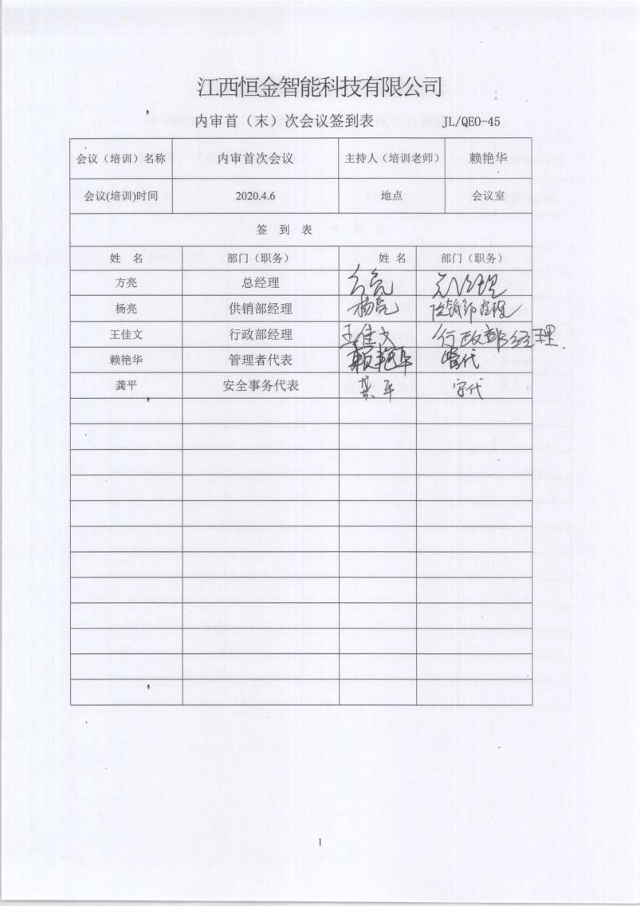  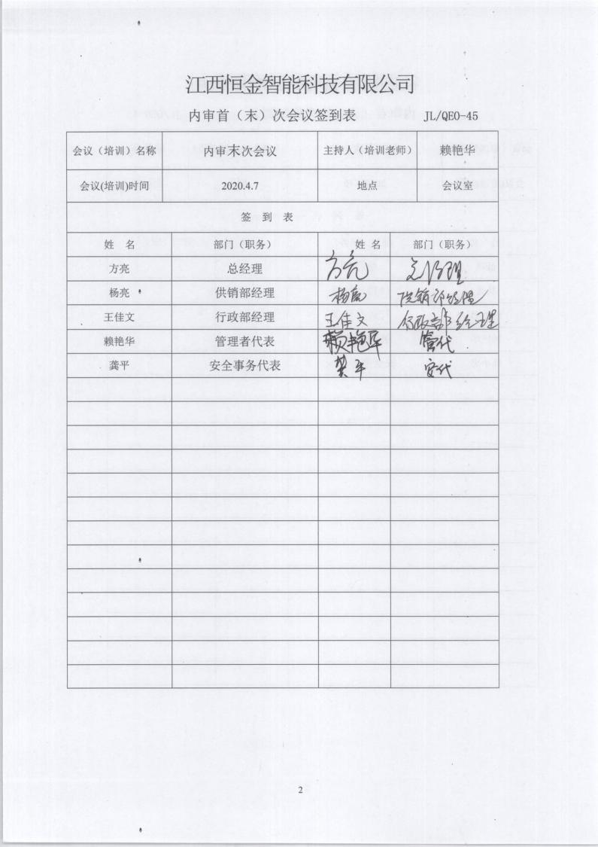
不合格和纠正措施 | QEO10.2 | 保持实施《不符合、纠正和预防措施控制程序JXHJ-CX-2020》、《事故调查处理控制程序JXHJ-CX-2020》，对纠正预防措施识别、评审、验证，事故事件报告、调查、处理等作了规定，其内容符合组织实际及标准要求。  对内审中提出不合格项进行了原因分析,并制定、实施了纠正措施，并由内审员对所采取的纠正措施进行了验证，纠正措施有效，管理评审中发现的薄弱环节，分析了原因，采取了纠正措施（参见内审和管理评审审核记录）。  体系运行以来公司按照体系的要求，通过运行控制、加强培训，以及开展管理评审活动等方式采取预防措施，防止不符合/不合格的发生，不符合得到了有效控制，人员质量、环保、安全意识有了明显提高，没有发现潜在的不符合，没有发生重大质量事故和投诉处罚，没有发生环境、职业健康安全事件和投诉处罚。  企业不合格和纠正措施的管理符合标准规定要求。  与二阶段远程审核一致，确认符合要求。

说明：不符合标注N

